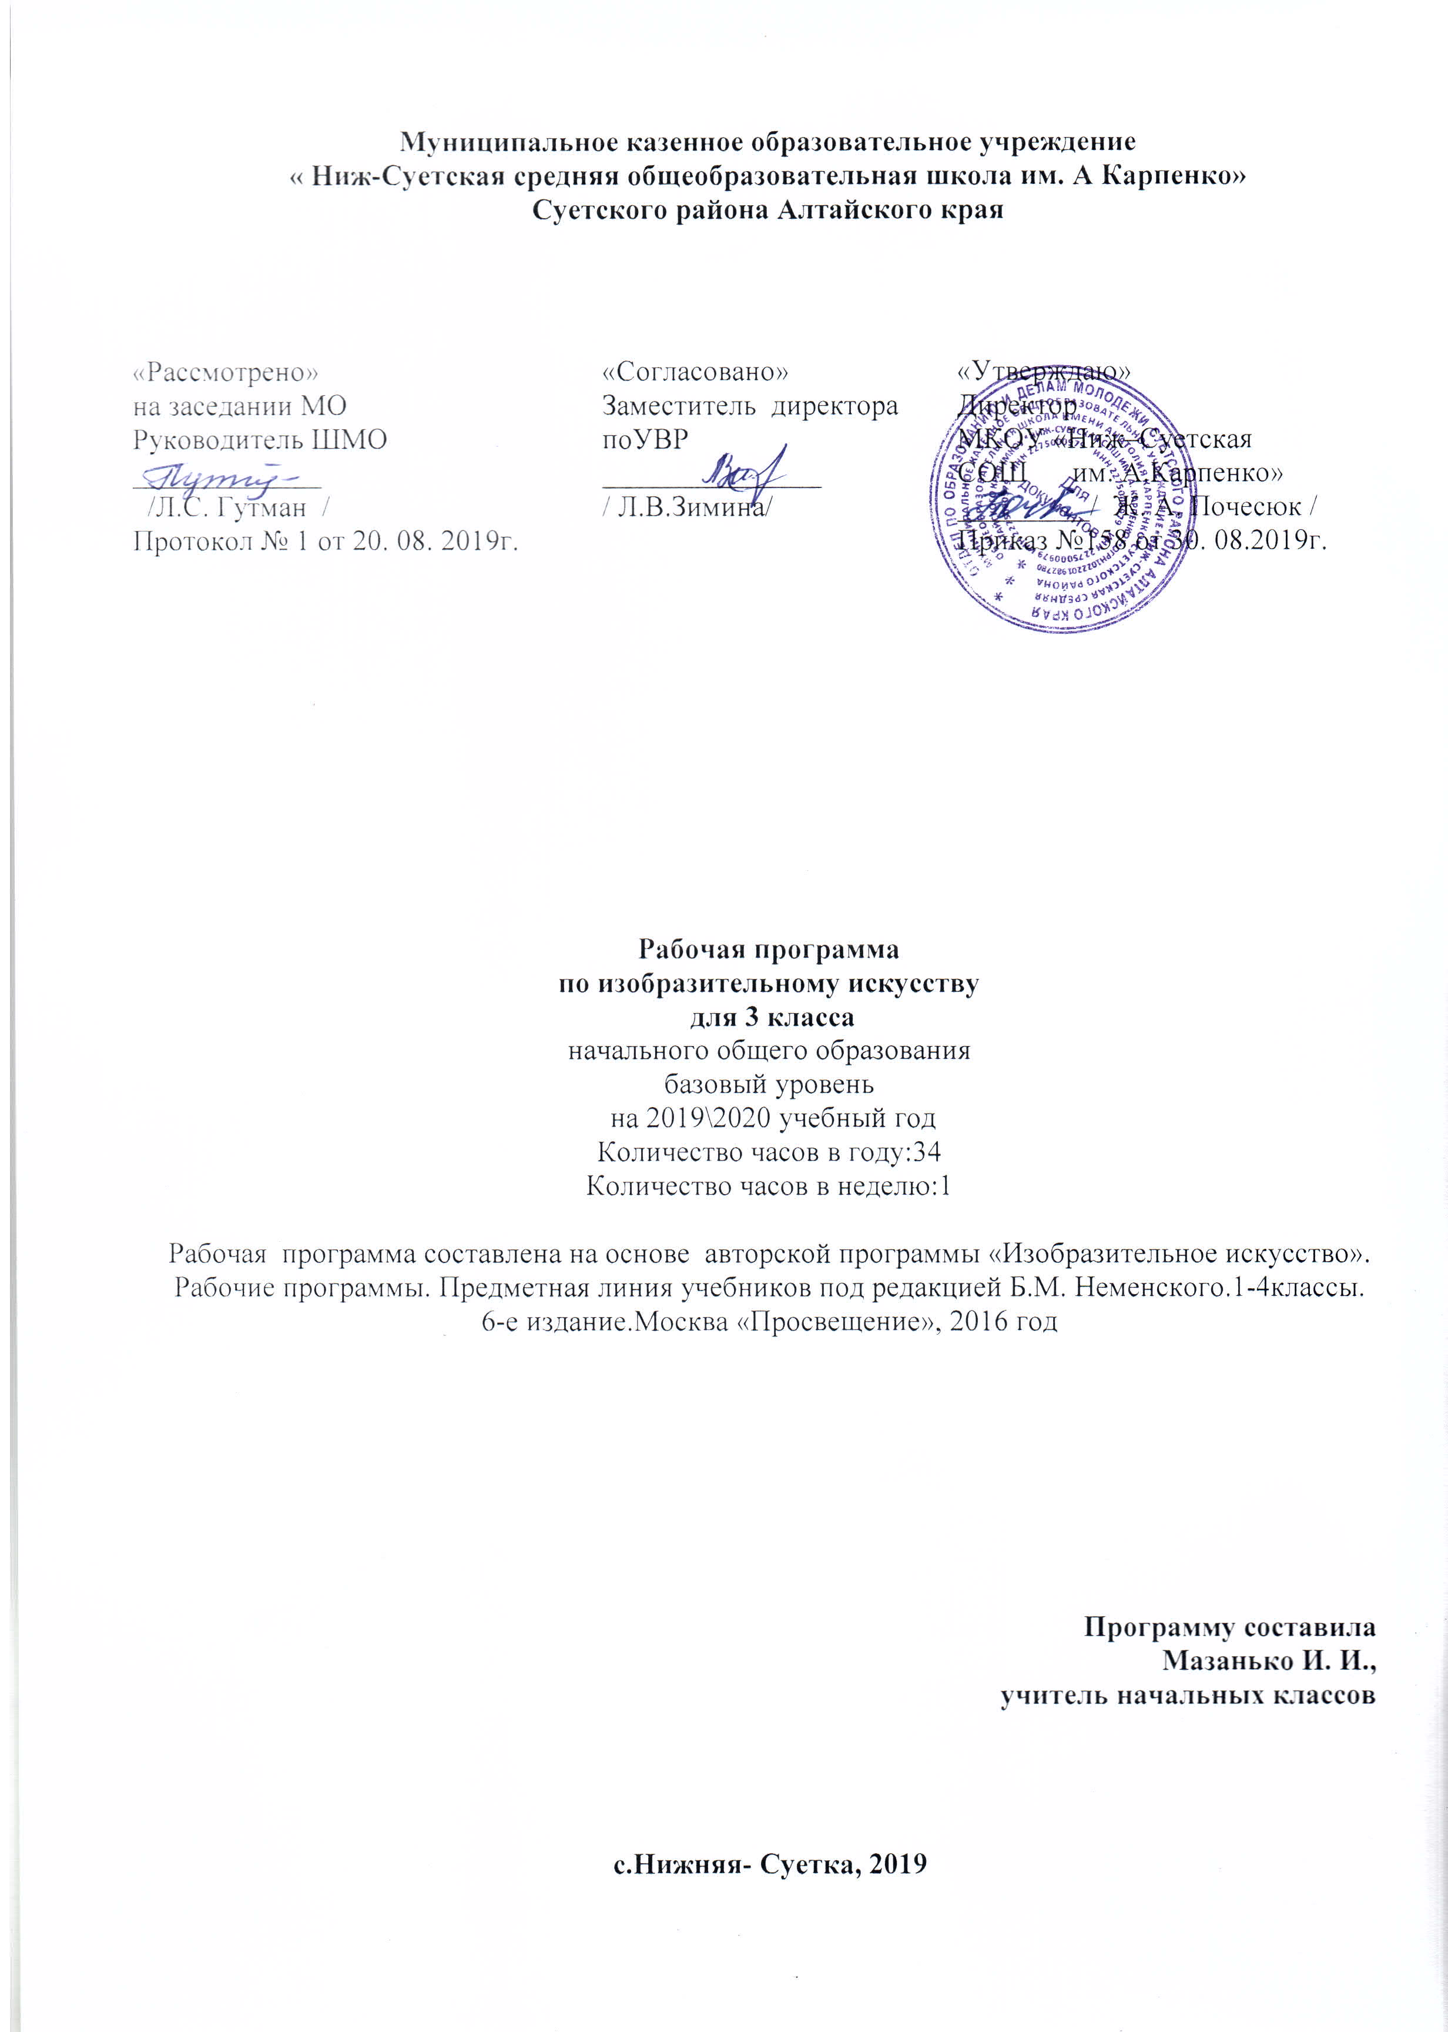
Муниципальное казенное образовательное учреждение « Ниж-Суетская средняя общеобразовательная школа им. А Карпенко» Суетского района Алтайского края

«Рассмотрено»  на заседании МО  Руководитель ШМО _____________  /Л.С. Гутман /  Протокол № 1 от 20. 08. 2019г. | «Согласовано»  Заместитель директора поУВР  _______________ / Л.В.Зимина/ | «Утверждаю»  Директор  МКОУ «Ниж–Суетская  СОШ им. А.Карпенко»  _________/ Ж. А. Почесюк / Приказ №158 от 30. 08.2019г.

Рабочая программа по изобразительному искусству
для 3 класса начального общего образования базовый уровень
на 2019\2020 учебный год Количество часов в году:34 Количество часов в неделю:1

Рабочая программа составлена на основе авторской программы «Изобразительное искусство». Рабочие программы. Предметная линия учебников под редакцией Б.М. Неменского.1-4классы. 6-е издание.Москва «Просвещение», 2016 год

Программу составила
Мазанько И. И., учитель начальных классов

с.Нижняя- Суетка, 2019
Планируемые результаты.

В результате изучения курса «Изобразительное искусство» в начальной школе должны быть достигнуты определенные результаты.
Личностные результаты отражаются в индивидуальных качественных свойствах учащихся, которые они должны приобрести в процессе освоения учебного предмета по программе «Изобразительное искусство»:
чувство гордости за культуру и искусство Родины, своего народа;
уважительное отношение к культуре и искусству других народов нашей страны и мира в целом;
понимание особой роли культуры и искусства в жизни общества и каждого отдельного человека;
сформированность эстетических чувств, художественно-творческого мышления, наблюдательности и фантазии;
сформированность эстетических потребностей (потребностей в общении с искусством, природой, потребностей в творческом отношении к окружающему миру, потребностей в самостоятельной практической творческой деятельности), ценностей и чувств;
развитие этических чувств, доброжелательности и эмоционально – нравственной отзывчивости, понимания и сопереживания чувствам других людей;
овладение навыками коллективной деятельности в процессе совместной творческой работы в команде одноклассников под руководством учителя;
умение сотрудничать с товарищами в процессе совместной деятельности, соотносить свою часть работы с общим замыслом;
умение обсуждать и анализировать собственную художественную деятельность и работу одноклассников с позиций творческих задач данной темы, с точки зрения содержания и средств его выражения.
Метапредметные результаты характеризуют уровень сформированности универсальных способностей учащихся, проявляющихся в познавательной и практической творческой деятельности:
освоение способов решения проблем творческого и поискового характера;
овладение умением творческого видения с позиций художника, т.е. умением сравнивать, анализировать, выделять главное, обобщать;
формирование умения понимать причины успеха/ неуспеха учебной деятельности и способности конструктивно действовать даже в ситуациях неуспеха;
освоение начальных форм познавательной и личностной рефлексии;
овладение логическими действиями сравнения, анализа, синтеза, обобщения, классификации по родовидовым признакам;
овладение умением вести диалог, распределять функции и роли в процессе выполнения коллективной творческой работы;
использование средств информационных технологий для решения различных учебно-творческих задач в процессе поиска дополнительного изобразительного материала, выполнение творческих проектов отдельных упражнений по живописи, графике, моделированию и т.д.;
умение планировать и грамотно осуществлять учебные действия в соответствии с поставленной задачей, находить варианты решения различных художественно-творческих задач;
умение рационально строить самостоятельную творческую деятельность, умение организовать место занятий;
осознанное стремление к освоению новых знаний и умений, к достижению более высоких и оригинальных творческих результатов.
Предметные результаты характеризуют опыт учащихся в художественно-творческой деятельности, который приобретается и закрепляется в процессе освоения учебного предмета:
сформированность первоначальных представлений о роли изобразительного искусства в жизни человека, его роли в духовно-нравственном развитии человека;
сформированность основ художественной культуры, в том числе на материале художественной культуры родного края, эстетического отношения к миру; понимание красоты как ценности, потребности в художественном творчестве и в общении с искусством;
овладение практическими умениями и навыками в восприятии, анализе и оценке произведений искусства;
овладение элементарными практическими умениями и навыками в различных видах художественной деятельности (рисунке, живописи, скульптуре, художественном конструировании), а также в специфических формах художественной деятельности, базирующихся на ИКТ (цифровая фотография, видеозапись, элементы мультипликации и пр.);
знание видов художественной деятельности: изобразительной (живопись, графика, скульптура), конструктивной (дизайн и архитектура), декоративной (народные и прикладные виды искусства);
знание основных видов и жанров пространственно-визуальных искусств;
понимание образной природы искусства;
эстетическая оценка явлений природы, событий окружающего мира;
применение художественных умений, знаний и представлений в процессе выполнения художественно-творческих работ;
способность узнавать, воспринимать, описывать и эмоционально оценивать несколько великих произведений русского и мирового искусства;
умение обсуждать и анализировать произведения искусства, выражая суждения о содержании, сюжетах и выразительных средствах;
усвоение названий ведущих художественных музеев России и художественных музеев своего региона;
умение видеть проявления визуально-пространственных искусств в окружающей жизни: в доме, на улице, в театре, на празднике;
способность использовать в художественно-творческой деятельности различные художественные материалы и художественные техники;
способность передавать в художественно-творческой деятельности характер, эмоциональные состояния и свое отношение к природе, человеку, обществу;
умение компоновать на плоскости листа и в объеме задуманный художественный образ;
освоение умений применять в художественно—творческой деятельности основ цветоведения, основ графической грамоты;
овладение навыками моделирования из бумаги, лепки из пластилина, навыками изображения средствами аппликации и коллажа;
умение характеризовать и эстетически оценивать разнообразие и красоту природы различных регионов нашей страны;
умение рассуждать о многообразии представлений о красоте у народов мира, способности человека в самых разных природных условиях создавать свою самобытную художественную культуру;
изображение в творческих работах особенностей художественной культуры разных (знакомых по урокам) народов, передача особенностей понимания ими красоты природы, человека, народных традиций;
способность эстетически, эмоционально воспринимать красоту городов, сохранивших исторический облик, — свидетелей нашей истории;
умение приводить примеры произведений искусства, выражающих красоту мудрости и богатой духовной жизни, красоту внутреннего мира человека.
Планируемые результаты обучения в 3 классе
Личностные результаты
У третьеклассника будут формироваться:
-Чувства гордости за культуру и искусство Родины, своего народа.
-Уважительное отношение к культуре искусству других народов нашей страны и мира в целом.
-Понимание особой роли культуры в жизни общества и каждого отдельного человека.
-Эстетические чувства художественно-творческое мышление, наблюдательность, фантазия.
-Эстетические потребности; потребности в общении с искусством, природой, потребности в творческом отношении к окружающему миру, потребности в самостоятельной практической творческой деятельности.
-Навыки коллективной деятельности в процессе совместной творческой работы в команде одноклассников под руководством учителя.
-Умение обсуждать и анализировать собственную художественную деятельность и работу одноклассников с позиции творческих задач данной темы.
Третьеклассник получит возможность для формирования:
-Понимания значения изобразительного искусства в жизни человека.
-Понимания роли искусства в собственной жизни.
-Внутренней позиции школьника на уровне положительного отношения к предмету «Изобразительное искусство» через освоение роли автора своих художественных работ.
-Уважения к чувствам и настроениям другого человека, представления о дружбе, доброжелательным отношениям к людям.
-Мотивации к коллективной творческой работе.
-Представления о труде художника, его роли в жизни каждого человека.
-Личностной идентификации на основе общего представления о творческом самовыражении, о мире профессий в изобразительном искусстве.

Метапредметные результаты
Третьеклассник научится:
-Овладеет умением творческого видения с позиции художника.
Овладеет умением вести диалог, распределять функции в роли выполнения коллективной творческой работы.
-Использовать средства информационных технологий для решения различных учебно-творческих задач в процессе поиска дополнительного изобразительного материала, выполнения творческих проектов, отдельных упражнений по живописи, графике, моделированию.
-Планировать и грамотно осуществлять учебные действия в соответствии с поставленной задачей, находить варианты решения различных художественно-творческих задач.
-Рационально строить самостоятельную творческую деятельность, организовывать место занятий.
-Осознано стремиться к освоению новых знаний и умений, к достижению более оригинальных творческих результатов.
Третьеклассник получит возможность научиться:
-Принимать художественную задачу, инструкцию учителя и ход выполнения работы, предложенный в учебнике.
-На первоначальном уровне понимать особенности художественного замысла и его воплощения.
-Осуществлять под руководством учителя контроль по результату своей деятельности.
-Воспринимать мнение и предложения своих сверстников.
-Соотносить произведения по настроению, форме, по средствам художественной выразительности.
-Делать несложные выводы.
-Обсуждать со сверстниками ход выполнения работы и её результаты.
-Использовать простые речевые средства для передачи своего впечатления от произведения живописи.
-Следить за действиями других участников в совместной деятельности.

Предметные результаты
Третьеклассник научится:
-Различать виды художественной деятельности.
-Различать виды и жанры в ИЗО.
-Понимать образную природу искусства.
-Эстетически оценивать явления природы, события окружающего мира.
-Применять художественные умения, знания и представления в процессе выполнения художественно-творческой работы.
-Узнавать, воспринимать и осмысливать несколько великих произведений русского и мирового искусства.
-обсуждать и анализировать произведения искусства.
-Усвоить названия ведущих музеев России и своего региона.
-Видеть проявления визуально-пространственных искусств в окружающей жизни: в доме, на улице, в театре, на празднике.
-Использовать в художественно-творческой деятельности различные материалы и техники
-Компоновать на плоскости листа и в объеме, задуманный образ.
Освоить умения применять в художественно-творческой деятельности основы цветоведения, графической грамотности.
-овладеть навыками моделирования из бумаги, лепки из пластилина,
Навыками изображения средствами аппликации и коллажа.
Рассуждать о многообразии представлений о красоте у народов мира, способности человека в самых разных природных условиях создавать свою самобытную культуру.
-Эстетически воспринимать красоту городов, сохранивших исторический облик, свидетелей нашей истории.
-Объяснять значение памятников и архитектурной среды древнего зодчества для современников.
-Выражать в изобразительной деятельности свое отношение к архитектурным и историческим ансамблям древнерусских городов.
-Приводить примеры произведений искусств, выражающих красоту мудрости и богатой духовной жизни, красоту внутреннего мира человека.
Третьеклассник получит возможность научиться:
-Понимать содержание и выразительные средства художественных произведений.
-Сопоставлять объекты и явления реальной жизни и их образы, выраженные в произведениях искусств, и объяснять их разницу.
-Выражать в беседе свое отношение к произведению искусства.
-Создавать графическими средствами выразительные образы природы, человека, животного.
-Выбирать характер линий для изображения того или иного образа.
-Овладеть на практике основами цветоведения.
-Использовать пропорциональные соотношения лица, фигуры человека при создании портрета.
-Создавать средствами живописи эмоционально-выразительные образы природы.
-Изображать пейзажи, натюрморты, выражая к ним свое эмоциональное отношение.

Содержание тем учебного предмета, курса
Искусство вокруг нас (34 ч.)

Искусство в твоем доме – 8 ч
Твои игрушки.
Посуда у тебя дома.
Обои и шторы в твоем доме.
Мамин платок.
Твои книжки.
Открытки.
Труд художника для твоего дома (обобщение темы).
Искусство на улицах твоего города – 7 ч
Памятники архитектуры.
Парки, скверы, бульвары.
Ажурные ограды.
Волшебные фонари.
Витрины.
Удивительный транспорт.
Труд художника на улицах твоего города (села) (обобщение темы).
Художник и зрелище- 11 ч
Художник в цирке.
Художник в театре.
Театр кукол.
Маска
Афиша и плакат.
Праздник в городе.
Школьный карнавал (обобщение темы).
Художник и музей -8 ч
Музей в жизни города.
Картина- особый мир.
Картина-пейзаж.
Картина-портрет.
Картина-натюрморт.
Картины исторические и бытовые.
Скульптура в музее и на улице.
Художественная выставка (обобщение темы).

Календарно-тематическое планирование
№ п/п | Название раздела, урока | Кол-во  часов | Дата проведения
 | Раздел I: «Искусство в твоём доме» 8ч
1 | Твои игрушки. | 1 | 05.09
2 | Твои игрушки. | 1 | 12. 09
3 | Посуда у тебя дома. | 1 | 19. 09
4 | Обои и шторы у тебя дома. | 1 | 26. 09
5 | Мамин платок. | 1 | 03.10
6 | Твои книжки. | 1 | 10. 10
7 | Открытки. | 1 | 17. 10
8 | Труд художника для твоего дома. | 1 | 24. 10
 | Раздел II: «Искусство на улицах твоего города» 7ч
9 | Памятники архитектуры. | 1 | 07.11
10 | Парки, скверы, бульвары. | 1 | 14. 11
11 | Ажурные ограды. | 1 | 21. 11
12 | Волшебные фонари. | 1 | 28. 11
13 | Витрины. | 1 | 05.12
14 | Удивительный транспорт. | 1 | 12. 12
15 | Труд художника на улицах твоего города. | 1 | 19. 12
 | Раздел III: «Художник и зрелище» 11ч
16 | Художник в цирке. | 1 | 26.12
17 | Художник в театре. | 1 | 16.01
18 | Театр кукол. | 1 | 23. 01
19 | Театр кукол. | 1 | 30. 01
20 | Маска. | 1 | 06.02
21 | Маска. | 1 | 13. 02
22 | Афиша и плакат. | 1 | 20. 02
23 | Афиша и плакат. | 1 | 27. 02
24 | Праздник в городе. | 1 | 05.03.
25 | Праздник в городе. | 1 | 12. 03
26 | Школьный карнавал. | 1 | 19. 03
 | Раздел IV: «Художник и музей» 8ч
27 | Музей в жизни города. | 1 | 02.04
28 | Картина – особый мир. | 1 | 9.04
29 | Картина-пейзаж. | 1 | 16.04
30 | Картина-портрет. | 1 | 23.04
31 | Картина-натюрморт. | 1 | 30.04
32 | Картины исторические и бытовые. | 1 | 07.05
33 | Скульптура в музее и на улице. | 1 | 14.05
34 | Художественная выставка. | 1 | 21.05

Лист внесения изменений в рабочую программу (лист коррекции)

№ п/п | Дата урока | Тема урока | Содержание изменений | Основание (причина) изменений)
1 |  | .

